**[2018 – 2019 EĞİTİM ÖĞRETİM YILI ………………………. ORTAOKULU](http://www.egitimevi.net/)**

**[5.SINIF FEN BİLİMLERİ DERSİ](http://www.egitimevi.net/)**

**[II. DÖNEM I.YAZILI SORULARI](http://www.egitimevi.net/)**

Adı: ……..………………………

Soyadı:……..……………………… Sınıf: 5/…… No:………

1. **Aşağıdaki ifadeler doğru ise “D” yanlış ise “Y” harfi koyunuz.**

( ) Genleşme ve büzülme olayı sadece katı haldeki maddelerde görülür.

( ) Isıtılan metal bir kürenin hacmi artar.

( ) Sürekli soğutulan bir balon şişer ve patlar.

( ) Işık kaynağından çıkan ışık ışınları her yöne yayılır.

( ) Işık kaynaktan çıktıktan sonra eğrisel yayılır.

( ) Halı gibi pürüzlü yüzeylerde düzgün yansıma olayı görülür.

( ) Yansıma kanunlarına göre ışının gelme açısı ile yansıma açısı birbirine eşittir.

( ) Işınların bir yüzeye çarparak geldiği ortama geri dönmesine ışığın yansıması denir.

( ) Dağınık yansıma oluşumunda yansıma kanunları geçerli değildir.

( ) Yarı saydam maddeler ışığı geçirmez.

( ) Buzlu cam, tül perde gibi maddeler yarı saydam maddelerdir.

( ) Tam gölge ışığın doğrusal yayıldığını ispatlar.

( ) Tam gölgenin oluşması için opak madde ve ışık kaynağı gereklidir.

( ) Sokak lambasına yaklaşırken gölgemiz büyür.

1. **Aşağıdaki cümlelerde verilen boşlukları uygun kelimeleri yazarak doldurunuz.**

- Isı alan maddelerin hacimlerinin artmasına ………………. denir.

- Isı veren maddelerin hacimlerinin azalmasına …………………. denir.

- Işık ışınları …………. yönde ………..……. olarak yayılır

- Işığı geçiren maddelere ………………. maddeler denilmektedir.

- Işığı geçirmeyen maddelere ………………. maddeler denilmektedir.

**C. Aşağıdaki soruları kutucukların numaralarına göre yanıtlayınız.**

|  |  |  |  |  |
| --- | --- | --- | --- | --- |
| 1-KALIN KUMAŞ | 2- HAVA | 3- BULUT | 4- NAYLON TORBA | 5-KİTAP |
| 6- MUKAVVA | 7- SU | 8- PENCERE CAMI | 9- FAYANS | 10- TAHTA |
| 11- TAŞ | 12- BUZLU CAM | 13- SİS | 14- KAĞIT | 15- FON KARTON |

* **Hangileri saydam maddedir?**

**……………………………………………………………..**

* **Hangileri yarı saydam maddedir?**

**……………………………………………………………..**

* **Hangileri opak maddedir? ……………………………………………………………..**

1. Aşağıda verilen olaylardan **tam gölge** alanının nasıl değiştiğini belirtiniz. **( Boşlukları “Gölge büyür, gölge küçülür şeklinde yanıtlayınız.)**

**Genleşme**

**Her**

**Saydam**

**Eğrisel**

**Büzülme**

**Kaynama**

**Opak**

**Doğrusal**

**Tek**

**Buharlaşma**

**A**

**Kaynak engele yaklaştırılıyor.**

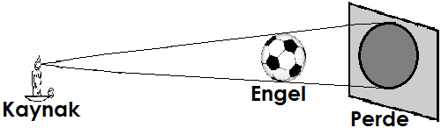

…………………………………

**Engel kaynağa yaklaştırılıyor.**

**B**



…………………………………

**Engel kaynağa uzaklaştırılıyor.**

**C**



…………………………………

1. **Aşağıdaki sorulardaki doğru cevabı işaretleyin.**
2. [](http://www.egitimevi.net/)

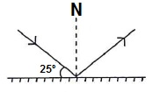

**Şekildeki ışının ayna ile yaptığı açı 25 °C olduğuna göre yansıma açısı kaç °C’ dir?**

**A.** 25 °C

**B.** 45 °C

**C.** 65 °C

**D.** 55 °C

1. Bir teker ustası yaptığı tahta teker etrafına demir jant geçirmek istiyor. Fakat demir jant daha küçük olduğu için tahta tekerin etrafına geçmiyor.

**[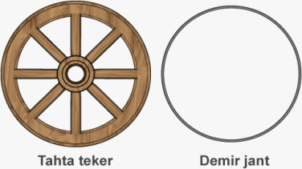](http://www.egitimevi.net/) Teker ustası demir jantı tahta tekerin etrafına geçirebilmek için aşağıdakilerden hangisini yapmalıdır**?

A) Demir jantı soğutmalıdır.

B) Demir jantı ısıtmalıdır.

C) Tahta tekeri ısıtmalıdır.

D) Tahta tekeri ısıtıp demir jantı soğutmalıdır.

1. Deneye başlamadan önce metal bir küre delikten geçebiliyor. Metal küre , ısıtıcı ile bir süre ısıtıldığında delikten geçmediği görülüyor.

**Bu deneyden aşağıdaki sonuçlardan hangisine ulaşılır?**

A) Maddeler soğutulduğunda büzülür.

B) Maddeler ısıtıldığında genleşir.

C) Hacmi azalan maddeler genleşir.

D) Büzülen maddelerin hacmi artar.

1. I. İçi hava dolu balonun soğukta büzülmesi

II. Yazın elektrik tellerinin sarkması

III. Kaynayan suyun taşması

IV. Sıcaklık arttıkça termometredeki sıvı seviyesinin artması

**Yukarıdaki örneklerin genleşme ve büzülme olarak gruplanması hangisinde doğru verilmiştir?**

BAŞARILAR DİLERİM…

FEN BİLİMLERİ ÖĞRT.

Genleşme Büzülme

A) I ve II II ve III

B) II, III ve IV I

C) II ve IV I ve III

D) III ve IV I ve II

1. **Işığın izlediği yolu gösteren düz çizgiye ne ad verilir?**

A) Işık yolu B) Işık ışını C) Işık hızı D) Işık izi

1. **Bir ışın aynadan şekildeki gibi yansıyor. Bu ışının gelme açısı kaç derecedir?**

[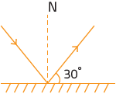](http://www.egitimevi.net/)

A) 30

B) 60

C) 90

D) 45

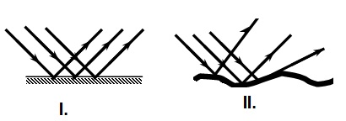

**Buna göre I. ve II. ortamlar sırasıyla aşağıdakilerden hangisi gibi olabilir?**

A) Ayna, Dalgalı su

B) Dalgalı su, Durgun su

C) Halı, Metal kaşık

D) Durgun su, Ayna

1. **Aşağıda verilen olaylardan hangisi maddelerin genleşmesiyle ilgili değildir?**

A)Cam kavanozun metal kapağının ısıtılınca daha kolay açılması

B) Sıcak su konulan soğuk cam bardağın kırılması

C) Yaz mevsiminde direklerdeki elektrik tellerinin uzaması

D) Islak çamaşırların yazın daha çabuk kuruması

1. **Isı alışverişi ile ilgili aşağıda verilenlerden hangisi yanlıştır?**

**A.** Sıcaklıkları farklı olan maddeler arasında gerçekleşir.

**B.** Isı akışı soğuk maddeden sıcak maddeye doğru gerçekleşir.

**C.** Isı alışverişi sıcaklıklar eşitleninceye kadar devam eder.

**D.** Sıcaklıkları eşit olan maddeler arasında ısı alışverişi gerçekleşmez.